- Руденко В.Н. Действие окислителей на красящие вещества клеровки // Сахар. -2001.- № 2. –С.19-21.

Отправлено 23.06.2000
УДК 664.1.039
Действие окислителей на красящие вещества
клеровки
В.Н.Руденко
Украинский Государственный университет пищевых технологий, Киев

Тростниковый сахар-сырец, используемый для производства белого сахара, содержит значительное количество различных несахаров. В их число входят уже сформировавшиеся красящие вещества, а также редуцирующие вещества, которые в последующей переработке приводят к увеличению цветности. Таким образом, качество готовой продукции в значительной мере определяется эффективностью очистки сырья от красящих веществ и продуктов превращения редуцирующих веществ.
Как было показано предыдущими исследованиями [1], окислители дают значительный эффект ингибирования образования красящих веществ и снижения цветности последних. Таким образом, вполне реальной стала возможность использования окислителей для уменьшения цветности полупродуктов во время переработки сахара-сырца.
Наибольшая цветность промежуточных продуктов прослеживается в такой последовательности: клеровка сахара-сырца, первый оттек утфеля І кристаллизации, сульфитированная клеровка сахара-сырца, клеровка сахара ІІ кристаллизации. Поэтому, вероятно, наиболее целесообразным будет использование окислителей, как ингибиторов цветообразования, именно при обработке клеровки сахара-сырца.
Исследовалось действие хлорной извести CaOCl₂ и смеси (CaOCl₂ + воздух) на красящие вещества тростниковосахарной клеровки во время переработки кубинского сахара-сырца на Саливонковском свеклосахарном заводе. Завод получил тростниковый сахар-сырец І типа, состав которого приведен в табл.1.

Таблица 1

Качественный состав тростникового сахара-сырца

Показатели |  | Сахар-сырец
Поляризация, % |  | 97,72
Влажность, % |  | 0,79
Содержание, %: | несахаров | 2,01
Содержание, %: | редуцирующих веществ | 0,86
Содержание, %: | азота общего | 0,021
Содержание, %: | колоидов | 0,78
Органические кислоты, $\frac{\text{мг}−\text{екв}\text{.}}{\text{100}\text{СВ}}$ |  | 1,2
Аминокислоты, $\frac{\text{мг}−\text{екв}\text{.}}{\text{100}\text{СВ}}$ |  | 1,2
Цветность, Шт |  | 29

Дефекованную клеровку сахара-сырца разделяли на три части и каждую пробу нагревали (15 мин.) на кипящей водяной бане (t 85°С). Во время нагревания: первую пробу (1) оставляли без изменений, как контрольную, ко второй (2) добавляли 0,2 % CaOCl₂, к третьей (3) добавляли 0,2% CaOCl₂ и продували воздух. После нагревания все пробы сатурировали до рН 8,5, фильтровали, измеряли оптическую плотность O.D_{.λ490нм} и определяли содержание кальциевых солей обратным комплексометрическим методом (табл.2).

Таблица 2

Характеристика исследуемых проб

дефекованной клеровки

Показатели клеровки  после сатурации |  | Необработанная  клеровка | Клеровка, обработанная  окислителями
 |  | Необработанная  клеровка | CaOCl₂ | CaOCl₂ + воздух
Цветность,  O.D. λ 490 нм |  | 0,371 | 0,263 | 0,187
Снижение  цветности, % |  | - | 28,9 | 49,5
% СаО  (соли Са) | к массе  клеровки | 0,17 | 0,158 | 0,18
% СаО  (соли Са) | на СВ | 0,33 | 0,283 | 0,33

Как показывают результаты, действие смеси хлорной извести и воздуха дает наибольший эффект снижения цветности клеровки (49,5%), а содержание кальциевых солей остается неизменным, по сравнению с контролем. Можно считать, что в этом случае действие окислителя не приводит к образованию карбоксилсодержащих соединений, а, возможно преобладают реакции гидроксилирования двойных связей в соответствующих фрагментах красящих веществ.
КР-Спектр контрольного (1) раствора (рис.1 кр.1) имеет сильные характеристические полосы поглощения различного типа карбонильных групп (1735-1710 см⁻¹) и этиленовых связей (1682,1673 і 1650 см⁻¹). После действия окислительной смеси в КР-спектре пробы (3) (рис.1 кр.2) полосы поглощения этиленовых связей сместились в сторону больших частот (1669, 1684 і 1697 см⁻¹) и их интегральная интенсивность заметно уменьшилась, что подтверждает расщепление π-связей (с изменением количества С=С связей полоса валентных колебаний смещается в сторону больших частот).

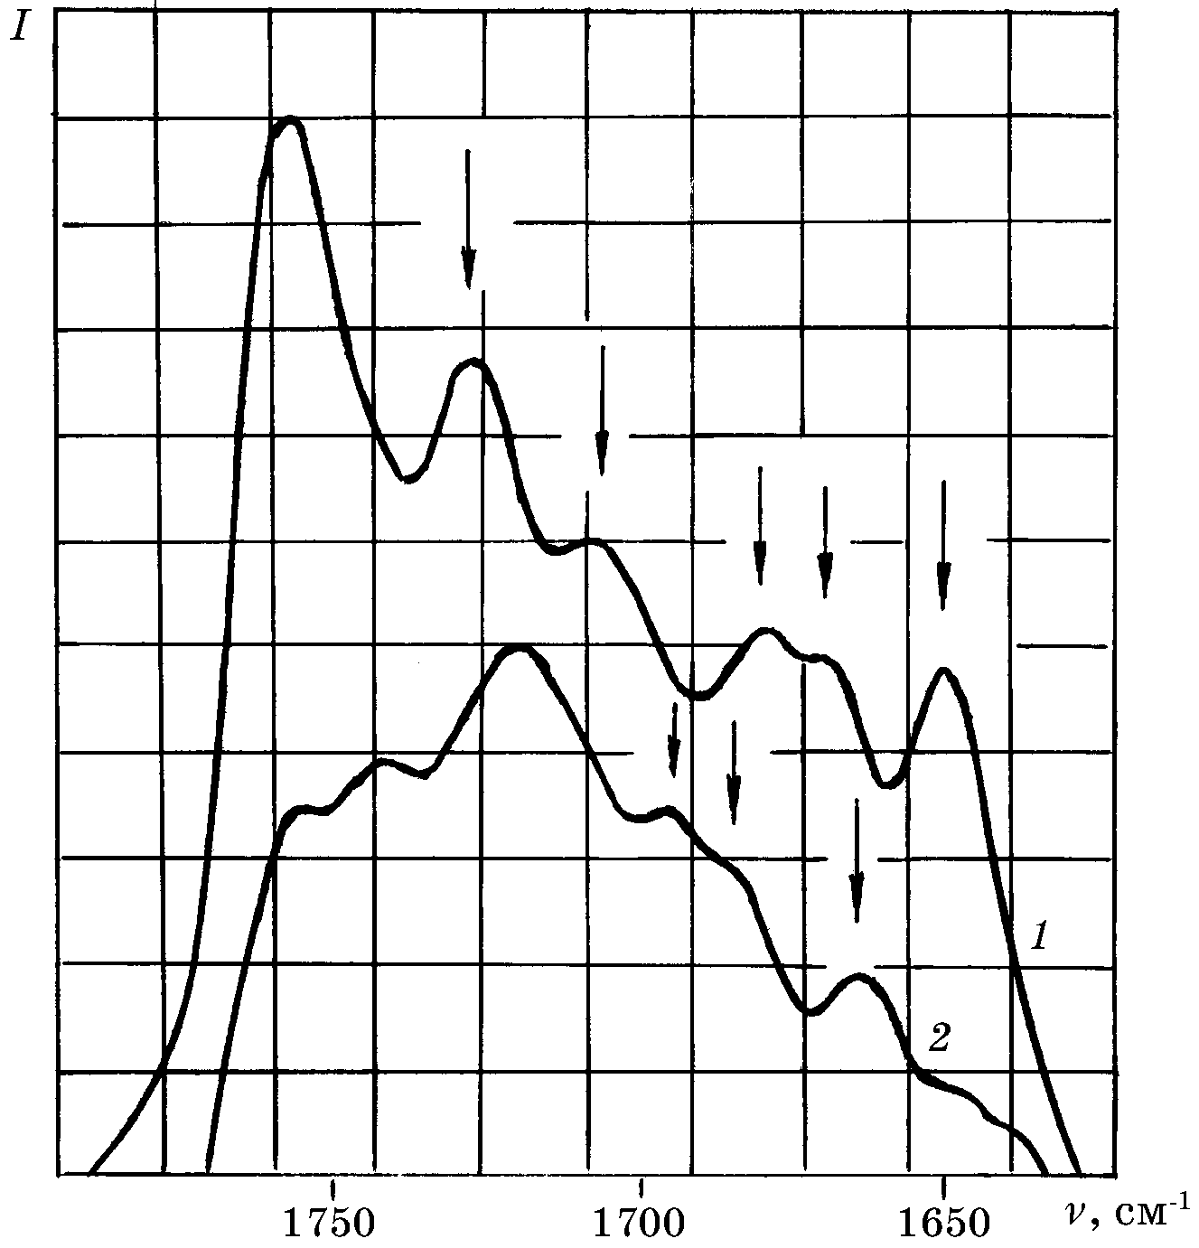

Рис.1 КР-Спектры: 1 – дефекованной клеровки;

2 – клеровки, обработанной окислительной смесью

(CaOCl₂+ воздух).

Итак, можно считать, что снижение цветности является результатом окислительного разрыва π-связей с образованием бесцветных или менее окрашенных соединений.
Дефекованную клеровку сахара-сырца разделяли на шесть проб. Первую пробу (без обработки) считали контрольной, во вторую – в течение 1 мин. прибавляли хлорную известь и пропускали воздух. Остальные пробы обрабатывали окислительной смесью в течение соответственно 10, 12, 15 и 20 мин. Все пробы нагревали во время обработки, потом сатурировали до рН 8,5, фильтровали, измеряли оптическую плотность O.D._{λ490нм} и определяли изменение последней (табл.3).

Таблица 3

Характеристика исследованных проб

клеровки после сатурации

Показатели  клеровки  после сатурации | Необрабо-танная  клеровка | Клеровка, обработанная смесью  CaOCl₂+ воздух  в течении мин.
Показатели  клеровки  после сатурации | Необрабо-танная  клеровка | 5 | 10 | 12 | 15 | 20
Цветность,  O.D.λ 490 нм | 0,83 | 0,52 | 0,46 | 0,45 | 0,44 | 0,56
Снижение  цветности, % | - | 37,4 | 44,6 | 45,8 | 47,0 | 32,5

Результаты показывают, что наибольший эффект снижения цветности дефекованной клеровки наблюдается при действии окислительной смеси (CaOCl₂ + воздух) в течении 10-15 мин.
Одновременное введение хлорной извести, достаточно сильного окислителя, приводит к образованию значительного количества реакционноспособных фрагментов расщепления (карбонилсодержащих соединений). Последние очень быстро формируют новые хромофоры, что сопровождается повышением цветности. Постепенное введение хлорной извести небольшими порциями не вызывает такого сильного окислительного действия и дает другой результат: при таких условиях окислитель успевает только разрушить π-связи в хромофорной системе, что и приводит к снижению цветности.
Поскольку клеровка является достаточно сложной и многокомпонентной системой, проведено хроматографическое разделение на фракции необработанной и обработанной окислительной смесью клеровок с целью определения влияния окислителя на красящие вещества клеровки.
Пробы были посажены на колонку, заполненную Sephadex G-25, затем элюированы 0,15% раствором NaCl. Отбор каждой фракции контролировался поглощением в видимой области (λ 460 нм). Хроматография показала в двух пробах три пика (рис.2), положение и интенсивность каждого из них изменялись после обработки окислительной смесью. Так, на кривой элюирования обработанной клеровки во всех 3-х фракциях наблюдается значительное снижение интенсивностей поглощения и смещение выхода (по времени) фракций каждого пика. Это указывает на уменьшение цветности и изменение структуры различных типов красящих веществ, что имеет место при окислительном разрыве π-связей при действии смеси хлорной извести и воздуха.

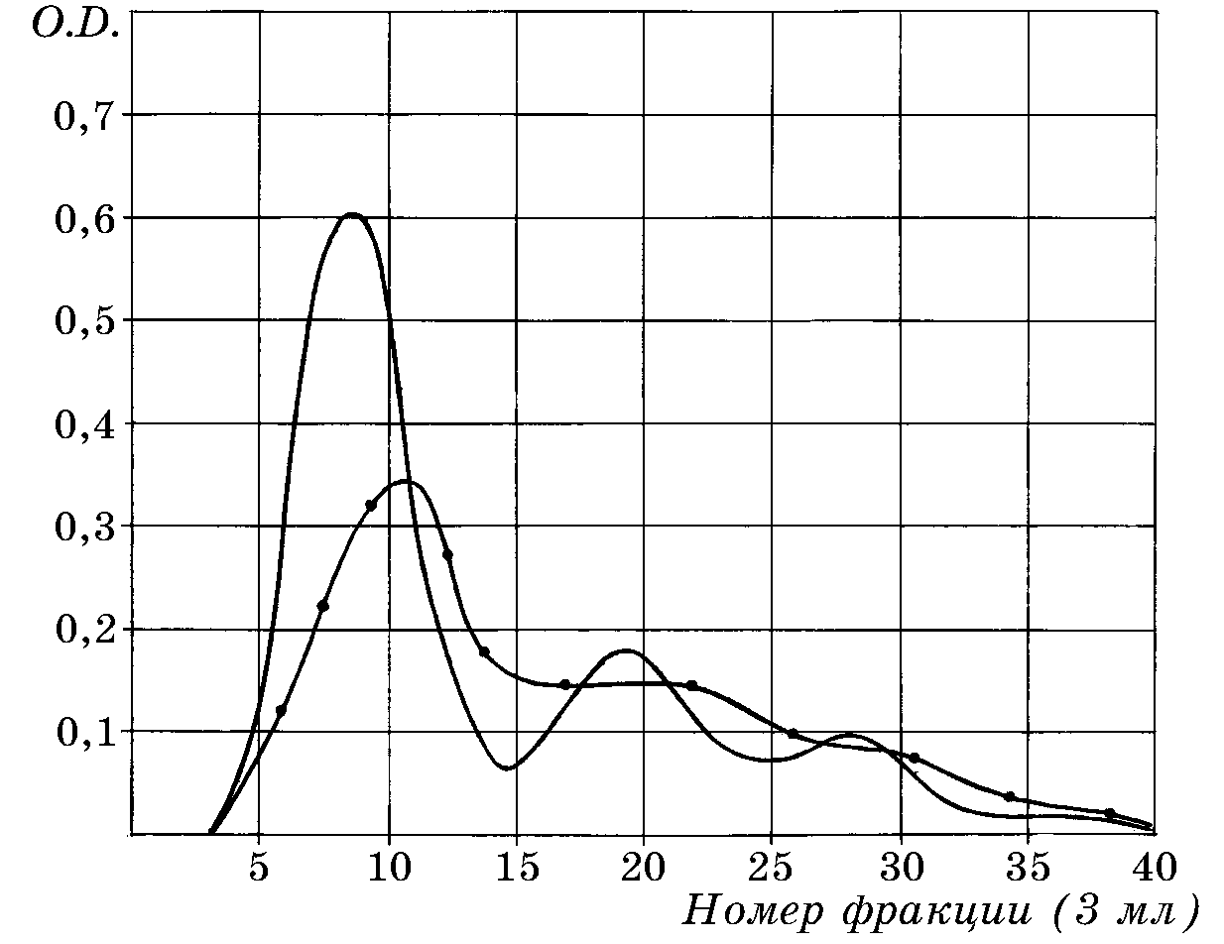

Рис.2 Хроматографическое разделение на Sephadex G-25 дефекованной клеровки (⎯ ) і клеровки, обработанной
окислительной смесью хлорной извести и воздуха (⎯•⎯)

Во всех опытах (за исключением контрольной пробы) дефекованную клеровку сахара-сырца (СР 56; рН 11,8) на протяжении 15 мин. обрабатывали смесью различного количества хлорной извести CaOCl₂ с постоянным объемом воздуха (t 85°С). Затем все пробы сатурировали до рН 8,5, фильтровали, измеряли оптическую плотность O.D._{λ490нм} , определяли доброкачественность, содержание кальциевых солей и оценивали изменение цветности сравнительно с контрольной пробой (табл.4).

Таблица 4

Характеристика исследуемых проб

клеровки после сатурации

Показатели клеровки после сатурации |  | Контроль-ная  проба | Клеровка, обработанная смесью постоянного объёма воздуха и CaOCl₂ (в % к массе клеровки)
 |  | Контроль-ная  проба | 0,05 | 0,1 | 0,25 | 0,5 | 0,7
Цветность,  O.D.λ 490нм |  | 0,438 | 0,29 | 0,25 | 0,22 | 0,23 | 0,32
Снижения  цветности, % |  | - | 33,8 | 42,9 | 49,7 | 47,5 | 26,9
Доброкачественность, % |  | 94,0 | 94,0 | 94,1 | 94,1 | 94,1 | 94,1
% CaO (соли Са) | к массе клеровки | 0,18 | 0,13 | 0,13 | 0,17 | 0,19 | 0,21
% CaO (соли Са) | на СВ | 0,33 | 0,23 | 0,25 | 0,32 | 0,35 | 0,37

Результаты эксперимента показывают, что наибольшее уменьшение цветности наблюдается при добавлении 0,1-0,2% хлорной извести к массе клеровке.

Таким образом, проведенное исследование показало, что постепенное введение смеси хлорной извести и воздуха на дефекацию клеровки приводит к снижению цветности полупродуктов.

Список использованной литературы
1. Руденко В.М. Дія кисню повітря як окисника в модельній системі D-глюкоза/гліцин. - Наукові праці УДУХТ. Київ, УДУХТ, 1999, № 5. с.81-83.

Исследовалось действие хлорной извести и окислительной смеси (СaOCl₂ + воздух) на красящие вещества тростниковосахарной клеровки. Методом спектроскопии комбинационного рассеивания показано, что действие окислителя не приводит к образованию карбоксилсодержащих соединений, а, возможно, происходит окислительный разрыв π-связей с образованием бесцветных или менее окрашенных соединений. Проведенное исследование показало, что постепенное введение смеси хлорной извести и воздуха на дефекацию клеровки приводит к снижению цветности полупродуктов.

Таблиц 4. Иллюстраций 2. Список литературы - 1 название.

